If you cannot read this message, please click here. 如 閣下未能閱讀此電郵，請按此處。

下載列印版本
明光社最新消息：
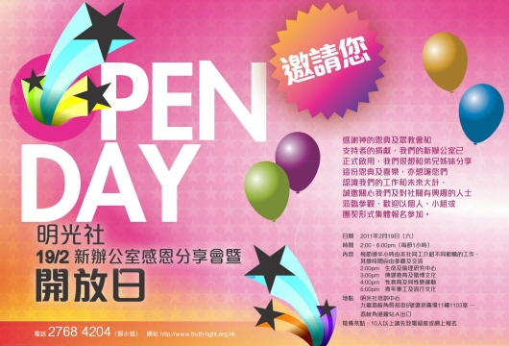 | 新辦公室感恩分享會暨開放日  詳情｜網上報名 （舉辦日期：2011年2月19日）  感謝神的恩典及眾教會和支持者的捐獻，我們的新辦公室已正式啟用，我們很想和弟兄姊妹分享這份恩典及喜樂，亦想讓您們認識我們的工作和未來大計，誠邀關心我們及對社關有興趣的人士蒞臨參觀，歡迎以個人、小組或團契形式集體報名參加。
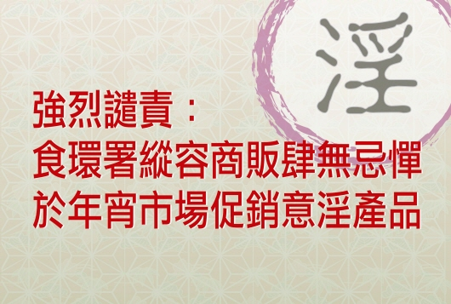 | 譴責聲明：不滿食環署容許「3D肉蒲團」於年宵市場中售賣意淫產品  詳情｜facebook專頁聲明  本社極為不滿食物環境衛生署容讓攤檔出售電影相關的意淫、以女性胸部為主題的宣傳產品，讓意識不良及不尊重女性，賣弄色情的產品於年宵攤位中銷售。
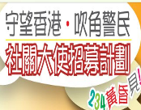 |  | 「社關大使」計劃──「愛在14、16時？」現代「性與戀愛」文化的轉變  詳情｜網上報名 （舉辦日期：2011年2月17日）  自從法律改革委員會建議將干犯強姦罪行的年齡由14歲降低至10歲，有前衛的性學家就提出進一步「劃一降低」淫審、電檢、合法性交和自主結婚等法例的法定年齡。另一方面，當坊間有組織舉辦各式各樣的性愛吹水會和宣傳未成年人士的性權，作為基督徒，我們又怎樣回應？
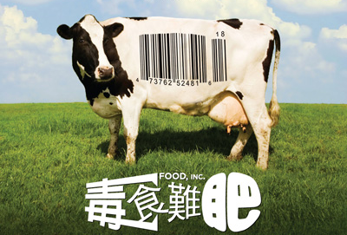 |  | 電影小組第五十六回：《毒食難肥》──接受報名  詳情｜網上報名｜上回回顧 （舉辦日期：2011年2月16日）  當我們貪愛美食、需要的食物的款式越來越多之時，有沒有想過會對生態所造成的影響是何等巨大？是次電影小組難得請來關注生態及熱心環保的綠田園基金主席周兆祥博士到來和 我們 談談綠色生活和飲食文化，萬勿錯過。
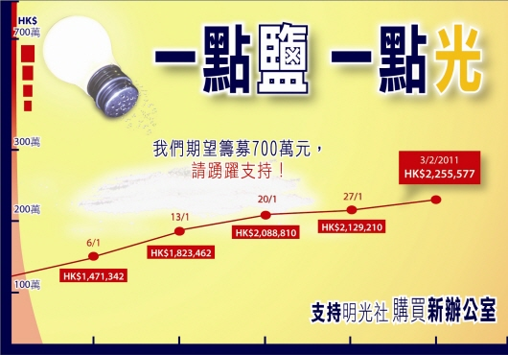 |  | 「一點鹽，一點光」：支持明光社購買新辦公室  籌款進度｜明光家書｜詳情及計劃認獻表格｜購買新辦公室8問8答  感謝神為我們預備新辦公室，我們期望籌募700萬元。我們現已收到約225萬元奉獻，但離目標金額尚有一段距離。盼望弟兄姊妹及眾教會能奉獻支持，與我們一起在這彎曲悖謬的世代，為主作鹽作光。
  呼籲短片： | 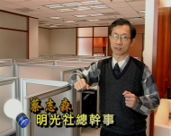  蔡志森先生 |  | 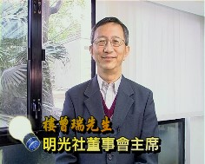樓曾瑞先生 |  | 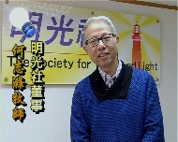何志滌牧師
   | 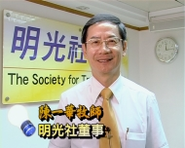陳一華牧師 |  | 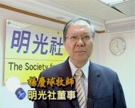楊慶球牧師 |  | 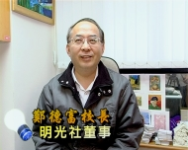鄭德富校長
   | 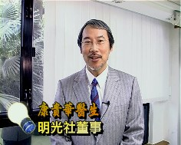康貴華醫生

短片推介：
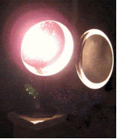 | （一） | [時事木人巷] 民主不是自己說了算／藍天是行動還是口號？  （2011/1/28．創世電視）  蔡志森先生．明光社 總幹事

一週新聞精選：
傳媒文化
- 年宵檔播三級預告片 食環署被轟監管不力 （2011/2/1．頭條日報）
- 流行網絡語言榜首 觸動仇恨「官二代」 （2011/1/31．明報）
- 中國加強向個人實施新聞打壓 （2011/1/30．BBC新聞網）
性文化
- 網友強姦非禮 警去年接38宗 （2011/2/2．明報）
- 法國同性戀者達300萬 同性結婚仍屬非法 （2011/1/29．中央日報）
- 性罪犯入獄人數去年升14% （2011/1/27．成報）
博彩文化
- 賽馬六合彩 新春1億橫財 （2011/2/2．文匯報）
- 賭波年輕化 欠債比例最高 （2011/2/2．文匯報）
- 澳門‧外資若壟斷賭業影響利益‧傳中國憂爭產亂澳門 （2011/1/29．星州日報）
流行文化
- 英美大熱 家長憂成孌童癖獵物 「閨房網遊」恐引狼入室 （2011/1/31．星島日報）
- 「憤怒鳥」飛入維園 「讚好」手套熱賣 （2011/1/29．明報）
- 調查：10元利市增 逾半人封20元 （2011/1/28．明報）

 | 每週代禱事項 詳情
 | （一） | 據一項調查發現，有兩成一受訪青少年表示首次發生性行為時未滿十六歲。祈求神，感動各校長及家長更有智慧地從小便建立青少年對婚姻的尊重及兩性相處的正確態度，讓青少年明白在婚前以性行為來增進與伴侶之間的感情所帶來的長遠影響。
 | （二） | 法國憲法委員會上周作出裁決，表示該國民法中禁止同性結婚的條款合乎憲法原則。祈求神，感動法國立法部門的主管在討論未來如何處理同性結婚問題的時候要多考慮繼續保留一男一女婚姻制度為社會所帶來的最終好處。

 | 支持我們──「PPS」話咁易！  歡迎 閣下透過電話或上網使用「繳費靈」（PPS），作奉獻本社或繳付聚會費之用。本社商戶編號為：「9436」，如有任何查詢，請致電2768 4204，謝謝。

以上資訊乃由明光社發出予訂閱本社資訊之人士，如 閣下對上述內容有任何查詢，請按下面資料聯絡本社，謝謝。
If you do not want to get this message, please click here. 如 閣下不欲收取此電郵，請按此處。

The Society for Truth and Light 明光社
九龍茘枝角長裕街8號億京廣場11樓1105室
1/F., Circle Garden, 229-231 Sai Yee Street, Mongkok, Kowloon, H.K
TEL.: 2768 4204 FAX: 2743 9780
URL: www.truth-light.org.hk E-MAIL: info@truth-light.org.hk

